
天璇TXC75系列
产品介绍

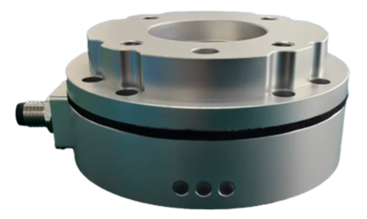

一、产品简介
本产品 型号为天璇-TXC75系列，是一款国内首创的端侧AI六维力/力矩传感器，可同时检测3个力和3个力矩。
本产品有以下几个优势特点：
·国内首创基于端侧AI的六维力解耦算法，拟合非线性的能力更强；
·自研车规级RPU处理芯片，不仅处理能力强劲，且实时性与稳定性更强；
·自研温度补偿算法能够有效的抑制温度对传感器带来的影响；
可定制开发六维力传感器；三维力传感器；扭矩传感器；拉压力传感器等各种力传感器。
二、产品图纸
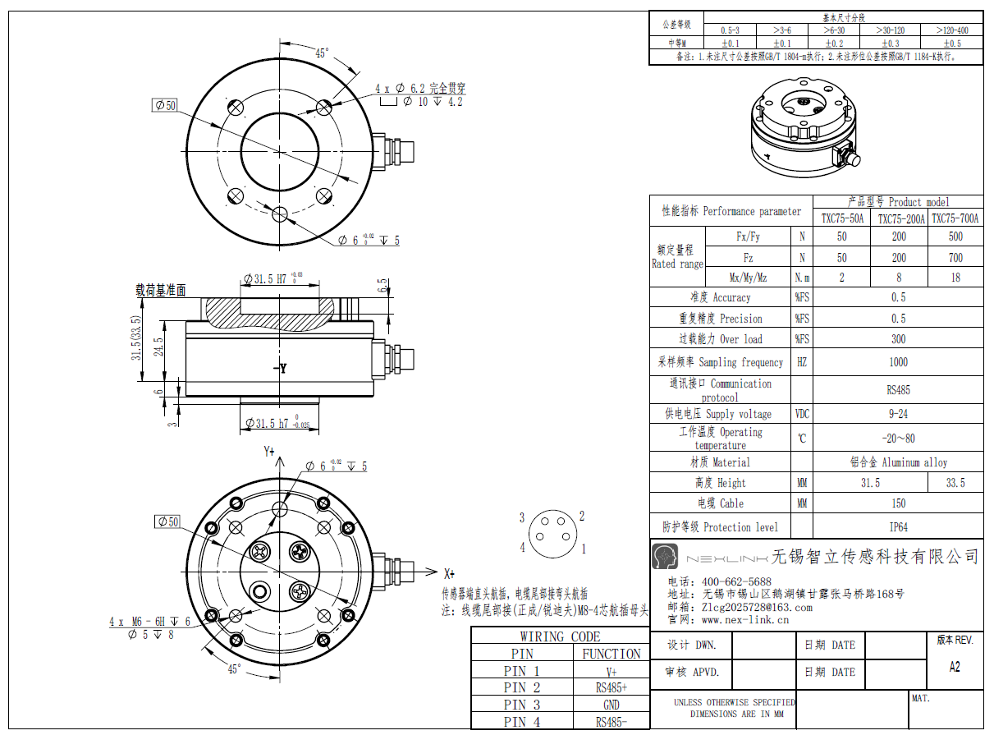
三、报价单及周期
采购数量 (套) | 单价 (元/套) | 总价区间 (元) | 供货周期
1~99 | 2500（满10台送1台） | 2500 - 247500 | 款到30天内
100-1000 | 2000 | 200000- 2000000 | 款到45天内
＞1000 | 价格另行商议（一议一价） | /

